TRƯỜNG TH&THCS XUÂN DỤC CHÀO ĐÓN NĂM HỌC MỚI 2023 – 2024

Trong không khí tưng bừng của những ngày mùa thu lịch sử, toàn Đảng, toàn quân và toàn dân ta đang ra sức thi đua, lập nhiều thành tích chào mừng kỷ niệm 78 năm Cách mạng tháng Tám và Quốc khánh 2-9. Hòa chung với niềm vui ấy, thầy trò trường TH và THCS, các bậc phụ huynh học sinh xã Xuân Dục đang vui mừng, phấn khởi chào đón ngày "Toàn dân đưa trẻ đến trường 5/9/2023 ”.
Năm học 2023-2024 là năm thứ ba ngành Giáo dục thực hiện Nghị quyết Đại hội đại biểu toàn quốc lần thứ XIII của Đảng; Là năm học thứ 4 thực hiện Chương trình giáo dục phổ thông 2018 (CT GDPT 2018) với chủ đề năm học “ Đoàn kết, kỷ cương, sáng tạo, tiếp tục đổi mới theo chiều sâu, nâng cao chất lượng giáo dục” 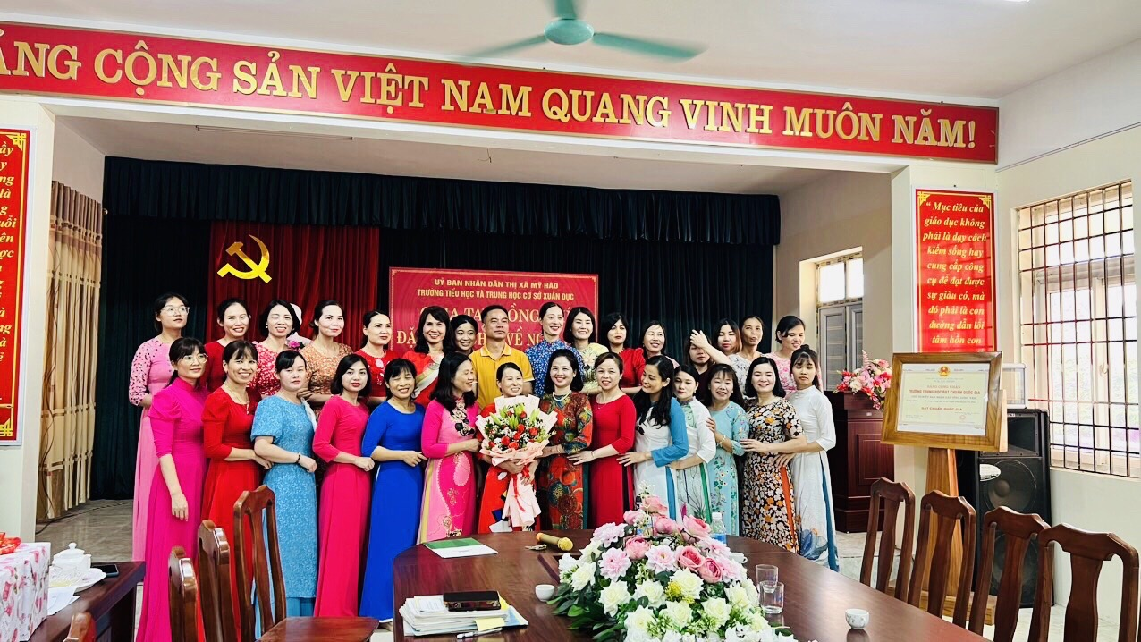

Năm học 2022-2023 đã qua đi, mặc dù còn nhiều khó khăn do hậu quả của đại dịch covid để lại, nhà trường mới sáp nhập, vừa triển khai thực hiện đổi mới chương trình GDPT 2018 theo lộ trình, vừa bước đầu áp dụng thực hiện mô hình trường học liên cấp. Đây là một thách thức đối với CBQL và giáo viên. Song với sự quan tâm, chỉ đạo sát sao của Phòng GD& ĐT Mỹ Hào, của chính quyền địa phương, sự phối hợp và hỗ trợ kịp thời của Hội cha mẹ học sinh và các tổ chức , đoàn thể xã hội ở địa phương, tập thể cán bộ quản lý, giáo viên, nhân viên và các em học sinh toàn trường đã đoàn kết một lòng, nỗ lực phấn đấu, vượt qua thử thách, triển khai đồng bộ quyết liệt các giải pháp để thực hiện có hiệu quả những chỉ tiêu, nhiệm vụ của năm học. Chất lượng dạy học và giáo dục học sinh dành được nhiều thành tích đáng ghi nhận, chất lượng đội ngũ giáo viên được nâng cao một bước, cơ sở vật chất được tăng cường. Năm học 2022- 2023 nhà trường được UBND tỉnh công nhận danh hiệu “Tập thể lao động xuất sắc”, các tổ chức đoàn thể trong nhà trường vững mạnh, có 3 thây cô giáo được công nhận CSTĐ cấp cơ sở, 2 thày cô giáo được chủ tịch UBND thị xã Mỹ Hào tặng giấy khen; 4 cô giáo đạt giáo viên giỏi cấp thị xã, có 2 em đạt giải cấp tỉnh, 31 em đạt giải cấp thị xã trong các cuộc thi HSG, NCKHKT, điền kinh các cấp. chất lượng đại trà của nhà trường luôn duy trì ổn định.
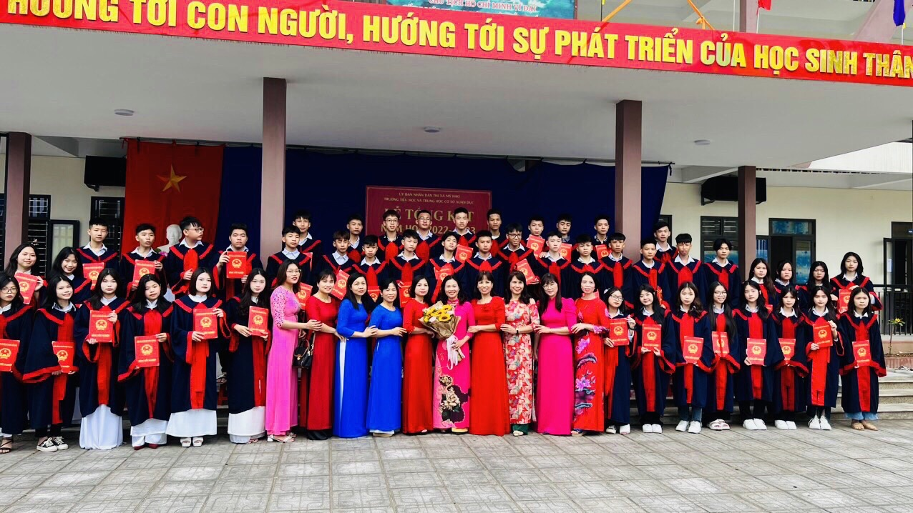
Trước thềm năm học mới, trường TH và THCS Xuân Dục nhận được sự quan tâm chỉ đạo kịp thời và sâu sát Phòng Giáo dục Đào tạo Mỹ Hào; của các cấp ủy đảng, chính quyền địa phương. Trong những năm học qua, phụ huynh và nhân dân xã nhà đã có những đóng góp to lớn về vật chất và tinh thần cho nhà trường. Song để con em Xuân Dục được học trong ngôi trường “An toàn - thân thiện - xanh - sạch - đẹp”, được tiếp cận với các mô hình giáo dục mới, được tham gia nhiều hoạt động trải nghiệm vui tươi, bổ ích, được tiếp cận với các phương tiện dạy học hiện đại thì nhà trường còn cần rất nhiều sự ủng hộ về trí lực, tài lực, nhân lực của phụ huynh, của nhân dân và của con em Xuân Dục xa quê.
Năm học 2023-2024 đã đến với tinh thần: “Đoàn kết, kỷ cương, sáng tạo, tiếp tục đổi mới theo chiều sâu, nâng cao chất lượng giáo dục và đào tạo” trường TH và THCS Xuân Dục nguyện ra sức phấn đấu khắc phục khó khăn hoàn thành tốt nhiệm vụ năm học, đáp ứng yêu cầu đổi mới và bảo đảm chất lượng giáo dục, đào tạo.
Thực hiện sự chỉ đạo của các cấp lãnh đạo, trường đã xây dựng phương án, kế hoạch sẵn sàng bước vào năm học mới tổ chức dọn vệ sinh trường, lớp chuẩn bị tốt các điều kiện để đón học sinh vào năm học mới.

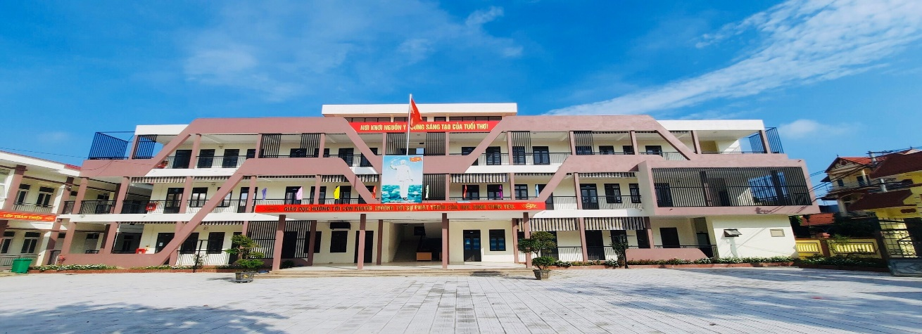
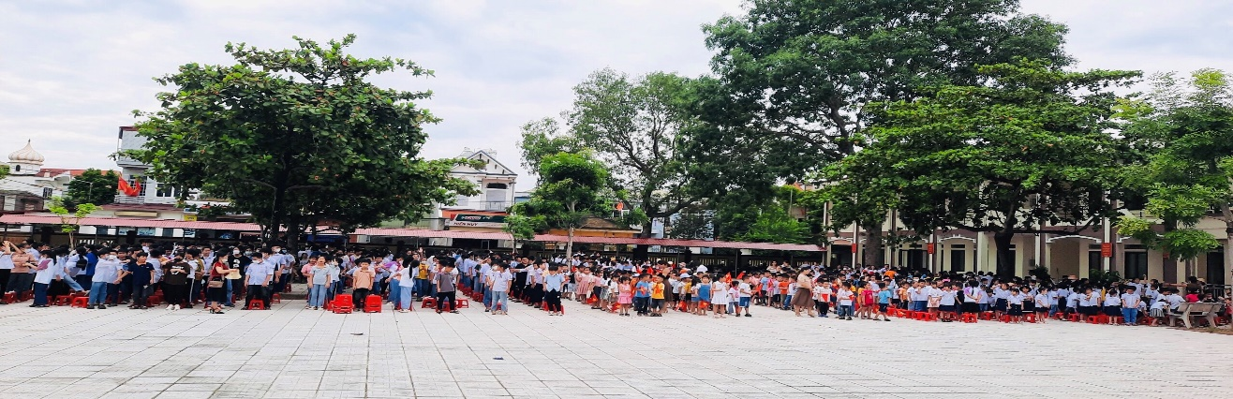
Càng gần đến ngày khai giảng không khí làm việc khẩn trương chuẩn bị cho một năm học mới: các thầy giáo, cô giáo, các bậc phụ huynh tham gia trang trí các phòng học, lao động vệ sinh trường lớp sạch đẹp, thân thiện, ai cũng háo hức chuẩn bị các điều kiện tốt nhất cho các con đón ngày khai giảng năm học mới- Ngày toàn dân đưa trẻ đến trường.
Năm học 2023 - 2024 thực hiện sự chỉ đạo của Sở Giáo dục và Đào tạo Hưng Yên, Phòng Giáo dục và Đào tạo Mỹ Hào, được sự nhất trí của Đảng ủy- HĐND- UBND xã, trường TH và THCS Xuân Dục tổ chức Lễ khai giảng năm học mới - Ngày toàn dân đưa trẻ đến trường, thời gian 7h30 phút, thứ ba ngày 05/9/2023, địa điểm tai sân trường THCS. Kính mong các vị đại biểu khách quý, các em học sinh, quý phụ huynh đến dự Lễ khai giảng năm học mới cùng thầy và trò nhà trường.
Nhân dịp chuẩn bị bước vào năm học mới, thay mặt cho những người làm công tác Giáo dục xã nhà, các em học sinh trường TH và THCS Xuân Dục, chúng tôi xin được bày tỏ lòng biết ơn và kính chúc sức khỏe tới các đồng chí lãnh đạo Đảng, chính quyền địa phương, Mặt trận Tổ Quốc, các ban ngành đoàn thể, cảm ơn quý phụ huynh và toàn thể nhân dân trong xã đã quan tâm, chăm lo chu đáo cho con em mình, cho nhà trường bước vào năm học mới với một khí thế mới, một quyết tâm mới. Chúc năm học mới 2023-2024 gặt hái được nhiều thành công./.

